**问题背景**: 之前六安市因为数据库表损坏 重新还原业务库(19年左右的备份) 监测数据入库均正常 但是停运记录无法正常保存.新增过程如下页面显示录入成功,但是查询不到新增停运记录,库中查询也没有正常插入

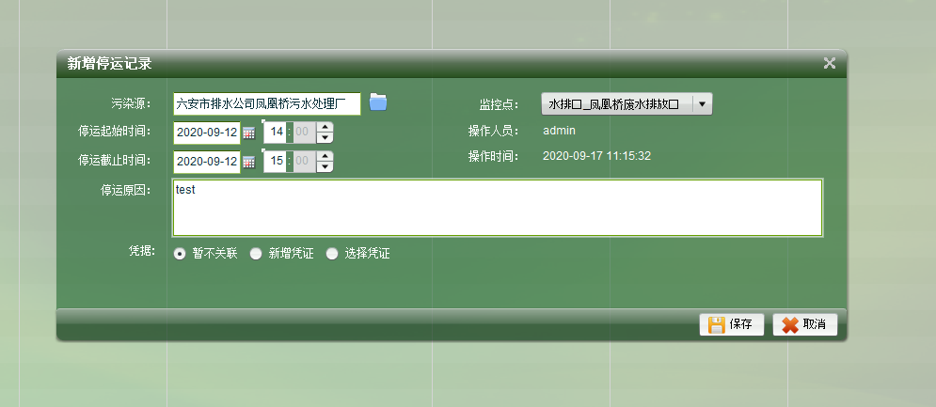

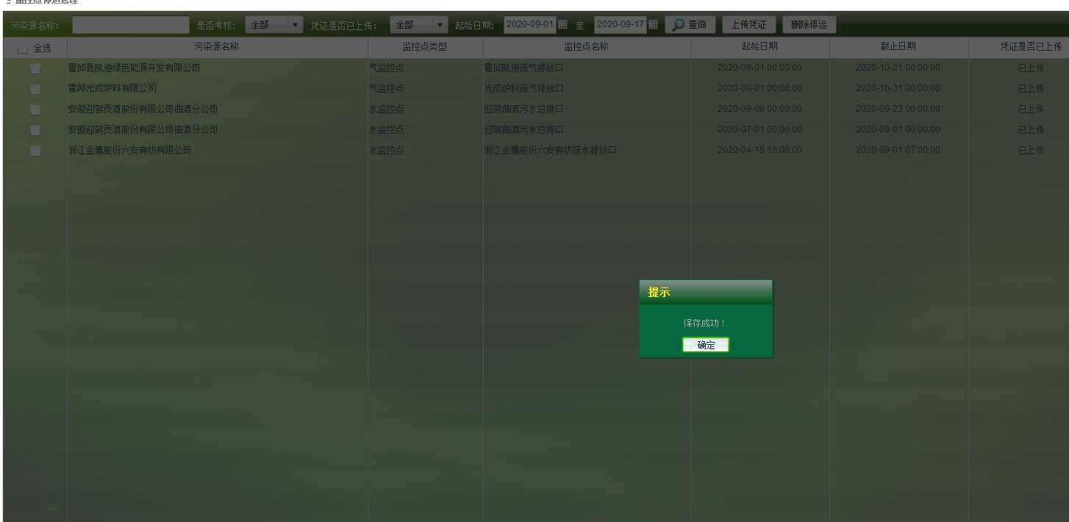

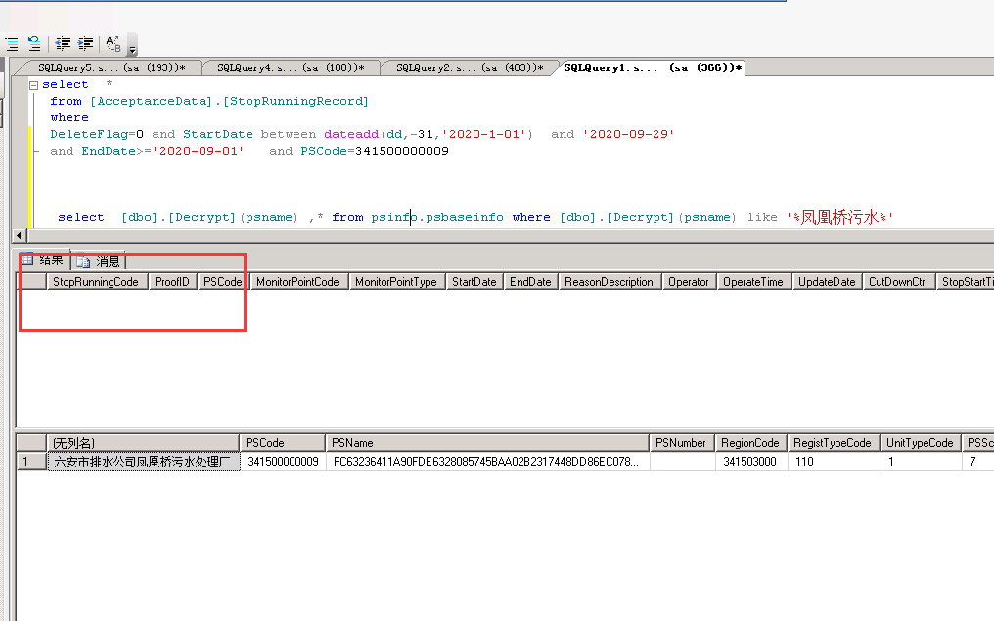

页面录入的是9月12 停运记录 但是库中查询不到

远程方式:需要远程的时候,提供向日葵进行访问